**Aluno**: Antonio Rangel Chaves

**Matrícula**: 180098021

**Enunciado**: Na cidade de Araçu - GO existe um senhor chamado José que trabalha guinchando carros na cidade e redondezas. O sr. José precisa manter o registro das pessoas que contratam seu serviço, coletando nome, número de registro da habilitação, telefone(s) para entrar em contato com as mesmas e endereço com rua, número e bairro. O sr. José também mantém registrado o carro que a pessoa cadastrada possui, para isso ele guarda o número do certificado de registro do veículo, o ano e o modelo do mesmo.Quando o sr. José atende um chamado por conta de um acidente, ele registra a data em que aconteceu o acidente, quem foi o(a) motorista, qual carro o(a) motorista estava dirigindo e quanto foi o prejuízo em reais. Todas essas informações são guardadas pelo sr. José em um caderno, mas por conta de ter perdido algumas páginas ele achou melhor registrar essas informações em um banco de dados. Elabore um Diagrama Entidade - Relacionamento e Diagrama Lógico que atenda essa demanda do sr. José.

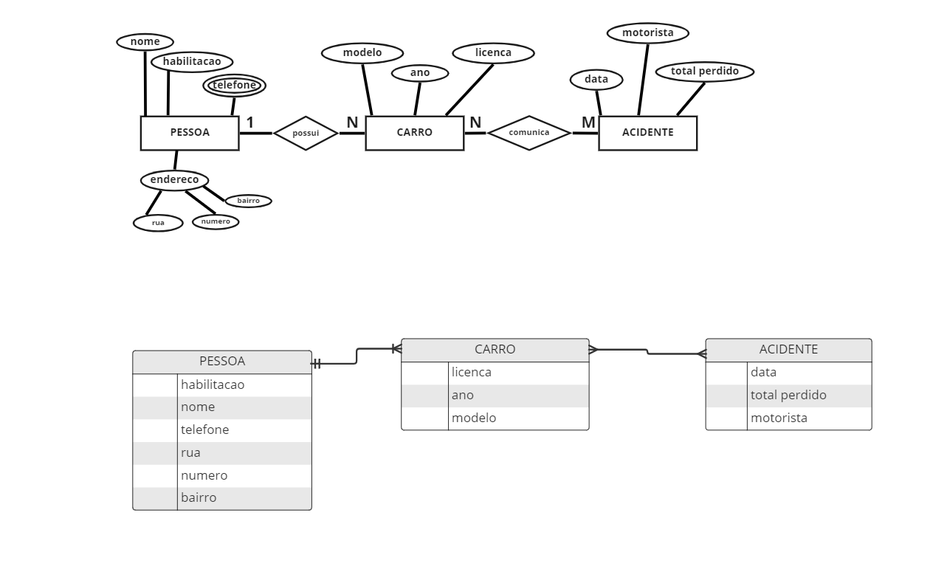

**Dicionário de dados**

| **Entidade: PESSOA** | | | | |
| --- | --- | --- | --- | --- |
| **Descrição: Definição dos dados de uma pessoa** | | | | |
| **Atributo** | **Propriedades do atributo** | **Tipo de dado** | **Tamanho** | **Descrição** |
| habilitacao | obrigatório | INT | 10 | número de registro da carteira de habilitação |
| nome | obrigatório | VARCHAR | 100 | nome completo da pessoa |
| numero | obrigatório | INT | 5 | número do lote |
| rua | obrigatório | VARCHAR | 100 | nome da rua |
| bairro | obrigatório | VARCHAR | 100 | nome do bairro |

| **Entidade: CARRO** | | | | |
| --- | --- | --- | --- | --- |
| **Descrição: Definição dos dados de um carro** | | | | |
| **Atributo** | **Propriedades do atributo** | **Tipo de dado** | **Tamanho** | **Descrição** |
| licenca | obrigatório | INT | 10 | número do certificado de registro do carro |
| ano | obrigatório | INT | 4 | ano de lançamento do modelo |
| modelo | obrigatório | VARCHAR | 60 | modelo do carro |

| **Entidade: ACIDENTE** | | | | |
| --- | --- | --- | --- | --- |
| **Descrição: Definição dos dados de um acidente** | | | | |
| **Atributo** | **Propriedades do atributo** | **Tipo de dado** | **Tamanho** | **Descrição** |
| data | obrigatório | DATA | dd/mm/aaaa | data do acidente |
| total perdido | obrigatório | DECIMAL | 8,2 | total de dinheiro perdido no acidente em reais |
| motorista | obrigatório | INT | 10 | número de registro da carteira de habilitação do motorista |

| **Atributo multivalorado: TELEFONE** | | | | |
| --- | --- | --- | --- | --- |
| **Descrição: Definição dos dados de um telefone** | | | | |
| **Atributo** | **Propriedades do atributo** | **Tipo de dado** | **Tamanho** | **Descrição** |
| telefone | opcional | INT | 12 | número de telefone de uma pessoa |